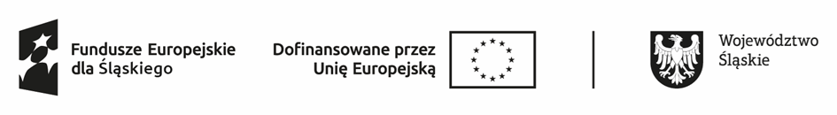

**DEKLARACJA UCZESTNICTWA W PROJEKCIE**

Ja, niżej podpisany/a:

.......................................................................................................

(imię i nazwisko Uczestnika Projektu)

deklaruję udział w projekcie .: „Transformacja kształcenia branżowego w Powiecie Żywieckim – szkolenia i staże uczniowskie” w ramach programu Fundusze Europejskie dla Śląskiego 2021-2027 oraz oświadczam, iż spełniam kryteria kwalifikowalności uprawniające do udziału w projekcie zawarte w Regulaminie.

Jednocześnie oświadczam, oświadczam, że udzielam:

1) beneficjentowi projektu, to jest Powiatowi Żywieckiemu

2) Podmiotowi realizującemu projekt, to jest: Zespołowi Szkół ………………………………………………………………………………………………………………………………………………….

zezwolenia (zgody) na utrwalenie i rozpowszechnianie mojego wizerunku oraz moich wypowiedzi, opinii, prac wykonanych podczas realizacji Projektu.

Niniejsza zgoda upoważnia w/w podmioty do utrwalania, obróbki, powielania i rozpowszechniania wizerunku, ewentualnych prac, wypowiedzi, opinii w celach informacyjnych i promocyjnych Projektu poprzez ich udostępnienie w szczególności w celu zamieszczenia ich w mediach zewnętrznych i wewnętrznych, w materiałach drukowanych w związku z prowadzoną przez upoważnionych realizacją Projektu.

Ponadto oświadczam, iż:

Zostałem/-am poinformowany/-a o tym, że biorąc udział w projekcie dofinansowanym z FESL 2021-2027, zobowiązany/-a jestem w trakcie jego realizacji lub/ i po jego zakończeniu do udziału w badaniu ewaluacyjnym, polegającym na udzieleniu odpowiedzi na pytania dotyczące rezultatów projektu.

……………………………...………………..……

(podpis uczestnika/uczestniczki)[1]

………………………………..

(miejscowość i data)

1. W przypadku deklaracji uczestnictwa osoby małoletniej oświadczenie powinno zostać podpisane **również** przez jej rodzica/opiekuna prawnego.